GRODORNAS MÅNADSBREV V.44 (Oktober) 2015
Nu är hösten verkligen igång och det börjar att bli kallare. Dags för mössa och vantar! Vi sjunger just nu om hösten och jobbar med att skapa vackra höstträd. (Gå gärna in i stora rummet,för att beundra deras konstverk,som alla är uppsatta på väggen där) Vi har också jobbat med att måla lite Halloween dekorationer för vår hall och höjdpunkten var att få gå och köpa en pumpa och sen skära fram ett ansikte.
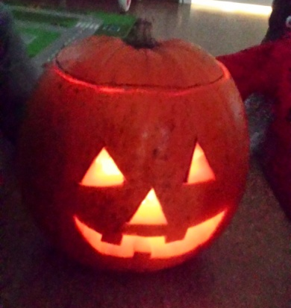
På samlingen har vi också pratat lite mer om våra kroppar och våra 5 sinnen. (Del av avdelningens tema) Vi kommer att utforska lukten och smaken lite mera inom kort. Skolans tema handlar ju om " Dåtid" och ett besök till Slagstas hällristning var väldigt passande. Det är från bronsåldern och vi tittade på alla bilder uppför hällen.
Det var jättekul att ni allehopa klädde ut/målade barnen inför "Höstfesten". De såg fantastiska ut! På festen träffade vi alla barnen från de andra avdelningarna och vi sjöng och dansade tillsammans. Det hela avslutades med mandariner att äta.
Vi går ofta på promenader och upptäcker alltid nya saker på vägen. Det blir många frågor,som ju leder till intressanta konversationer. Och självklart njuter vi av alla färgglada löv där ute!
"Barnen utvecklar sin förmåga att urskilja, utforska, dokumentera, ställa frågor om och samtala om naturvetenskap" (Mål från Läroplanen)
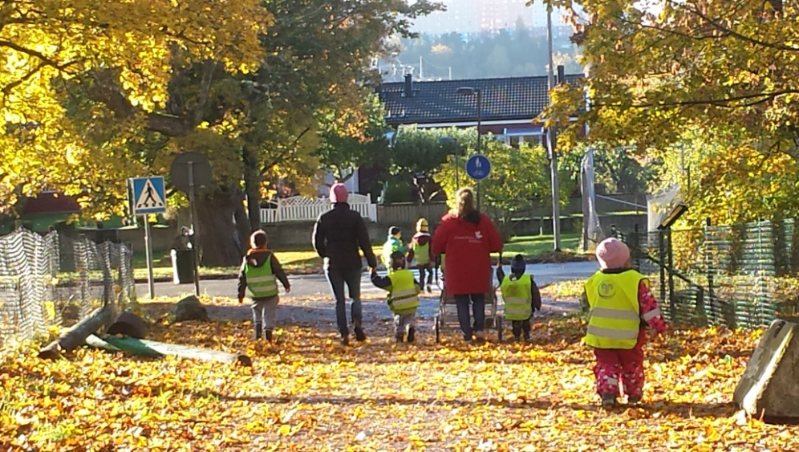
Vi har även varit på teater i Hallunda (Dansföreställningen "Marmelad") Barnen var otroligt duktiga på att sitta stilla! Vilken tur att vi ska gå och se ännu en teater i november!
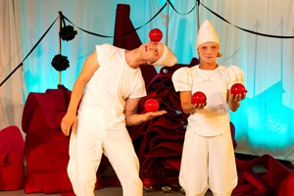
Vi skulle vilja påminna alla föräldrar att höra av er till oss,när ditt barn/era barn är sjuka eller ska vara lediga. På så sätt behöver vi inte vänta på er,innan vi går ut eller börjar våra aktiviteter. Tack!
Ett STORT grattis till Zackarias som har fyllt 2 år!
Till sist skulle vi vilja efterlysa en försvunnen plastpåse, med en randig tröja och mörkblå mjukisbyxor (med knytsnören i midjan) Tröjan är märkt "Yosef"

Carina,Gunilla och Isabel

